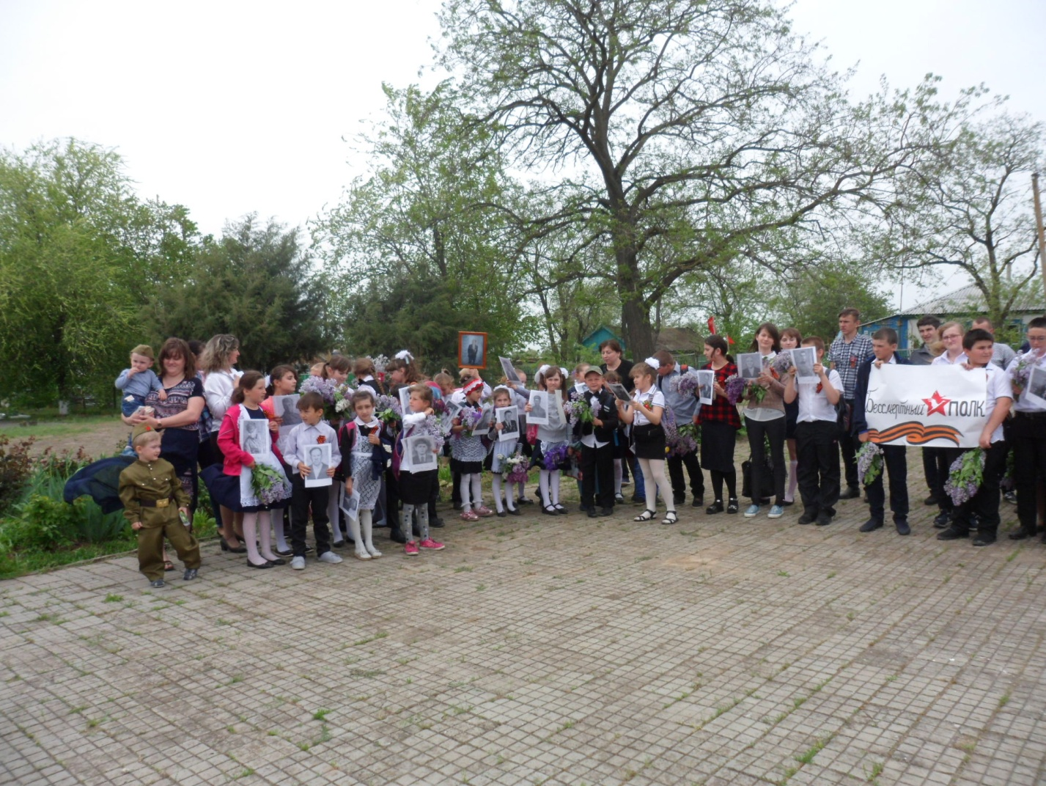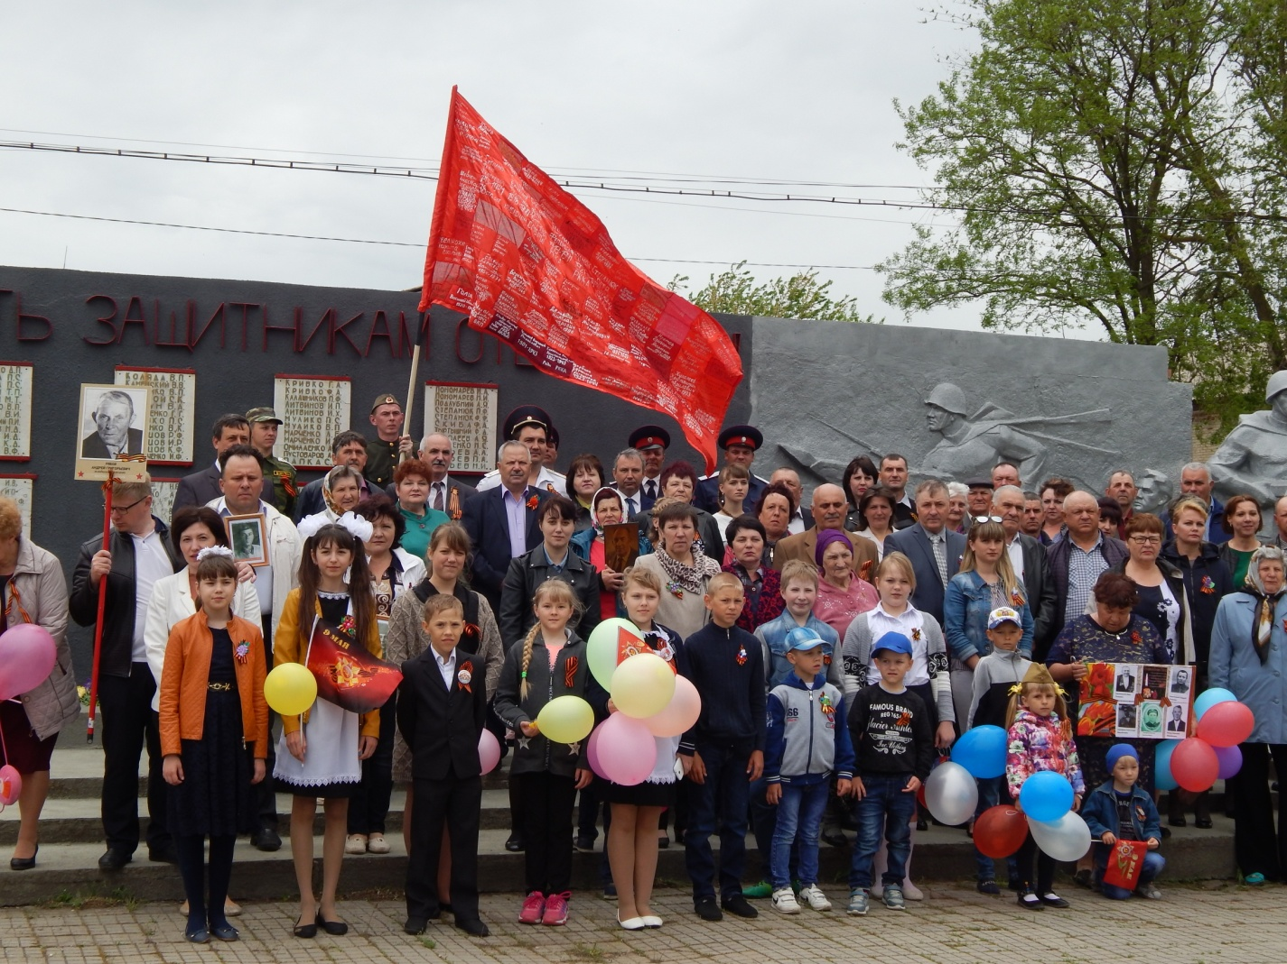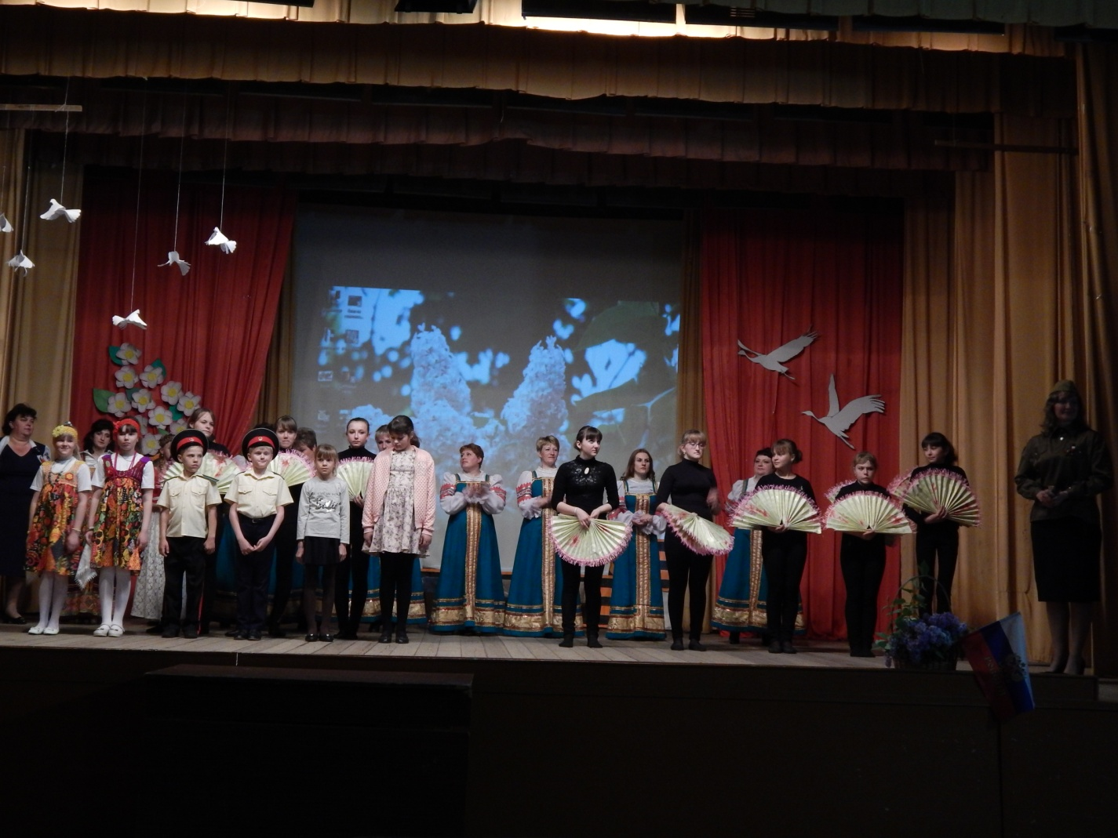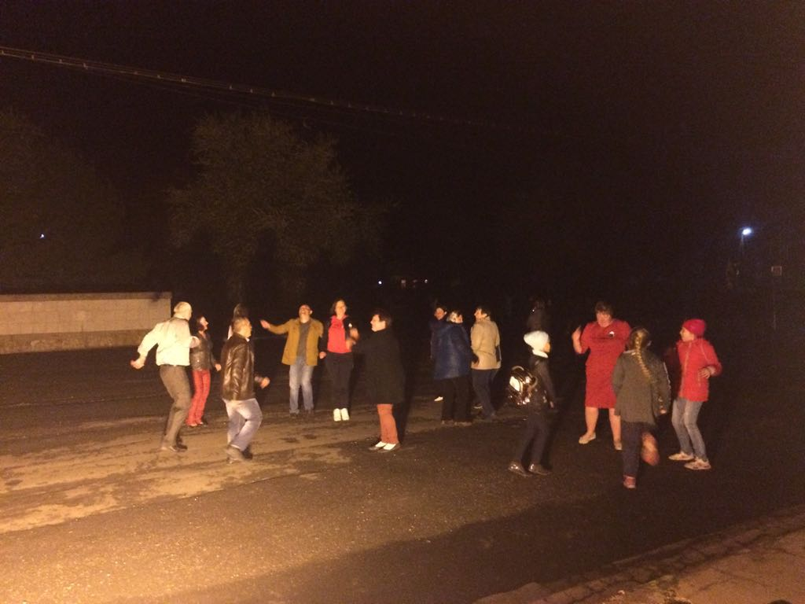
Отчет МКУК Киевский СДК.
Каждый год в майские дни наш народ вспоминает грозные годы войны, чтит память павших воинов, клянется живым.
Накануне праздника в фойе Киевского Дома Культуры была оформлена выставка детских рисунков «Я рисую войну».
8 мая к памятнику погибшим в годы Великой Отечественной войны прошла колонна учащихся нашей школы, с фотографиями ветеранов – «Бессмертный полк».
9 мая – празлник со слезами на глазах. Этому великому событию был посвящен праздничный концерт «Салют победе», который прошел 8 мая вечером. Песни военных лет, сопровождавшиеся красивыми видеороликами и слайд-шоу, танцевальные номера и чтение стихов исполнении участников художественной самодеятельности завораживали зрителей, будто перенося их в то страшное, но значимое в истории время. Концерт вызвал бюрю эмоций и оставил глуюокое впечатление в сердце каждого из нас.
Работниками ДК в предверии праздника была проведена акция «Знамя Победы», в которой приняли участие более ста наших односельчан. Это знамя было торжественно вынесено 9 мая на митинге «Ради жизни на земле». Право вынести знамя, было предоставлено: Луговенко В. – учителю КСШ, Перевай Р. – представителю казачества, Головченко И. – специалисту по работе с молодежью.
Так же 9 мая прошли спортивные соревнования по волейболу между командами с. Киевка и с. Подгорное. Победу одержала команда с. Киевка старшего поколения.
Вечером, традиционно, народ собрался на площади, что бы выпить фронтовые 100 грамм и отведать военно-полевой солдатской целебной каши, которая исцеляет и придает бодрости и сил. А подсоленный черный хлеб и бутерброды с салом пошли за настоящий деликатес. Односельчане, пришедшие на праздник, окунулись в атмосферу военных лет, лихо отплясывя под «Яблочко», «Смуглянку», «Рио-Риту».
А красочный салют стал воистину волнующим и торжественным закрытием праздничного вечера.

